附件1
111年新北市環保英雄表揚 遴選推薦表
推薦組別（限勾選一項）：□資源永續組 □環境美化組
受推薦者個人基本資料 | 姓 名 | 陳 筱 玲 |  | 生日 |  |  | 57 年 6月 5 日 | 
受推薦者個人基本資料 | 身分證字號 | A234567890 |  | 性別 |  |  | 女
受推薦者個人基本資料 | 居住地址 | 新北市板橋區環保里1鄰民族東路六段283巷165弄218號
受推薦者個人基本資料 | 戶籍地址 | ■同居住地址
受推薦者個人基本資料 | 連絡方式 | (住家) 2960-1234 (手機) 0900-123456 (傳真)2960-8888  E-mail:123456@yahoo.com.tw
受推薦者個人基本資料 | 現職或退休前服務單位及職務 | □ 現職 □ 家管 ■已退休 (請勾選)  現職(曾任)服務單位名稱：超省電國民小學  職稱：自然科老師兼衛生組組長
受推薦者個人基本資料 | 從事環保服務年資 | 8年 | 是否為環保志/義工 |  |  | ■環保志工  □ 環保義工  □ 其它： □ 否
受推薦者個人基本資料 | □是 ■否 曾獲環保英雄金質獎、銀質獎、銅質獎及特優獎者。  □是 ■否 3年(含)以上獲得佳作(含)以上獎項者。
推薦者姓名：■ 循環 區 環保 里 里長 甄乾淨 ，聯絡電話：0910-000000
(擇一勾選) □ 區公所 (姓名)/ (職稱)，聯絡電話：
推薦理由:
陳老師藉著教學經驗與對環境保護滿滿熱誠，在退休後積極參與鄰里事務，並且設計推廣相關理念與活動的進行。
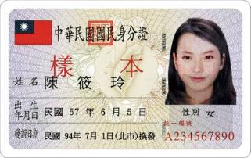 |  |  |  |  | 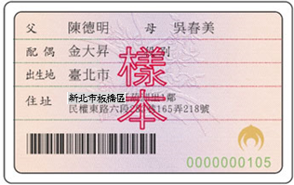
備註：請依參加組別填寫該組之推動環保工作具體事蹟表，並於報名時繳交本推薦表（附件1）、推動環保工作具體事蹟表（含照片，附件2-1或附件2-2，擇一填寫）。

提醒：填寫內容請儘量陳述理念、策略、執行步驟、參與的人事物、執行的數量，以及帶來的正面影響（例如觀念或作為的省思調整），並檢附相關佐證資料。相片可檢附於文字下方，或統一檢附於最後頁。
舉例：因本人於退休後發現居家垃圾有激增的情形，再加上每次清倒垃圾都發現垃圾袋越用越大，且受孫子來家裡時童言童語的提醒：「垃圾好多喔，都滿出來了，好臭」，故興起改善日常習慣、調整選購行動、落實垃圾減量的理念。
附件2-1 (附件2-1或2-2擇一填寫)
推動環保工作具體事蹟表（資源永續組）
說明：藉由資源回收再生、低碳減塑、永續環境、環保推廣、特殊或創新環保作為，體現環保精神，落實及推廣環保業務。
資源回收再生/資源回收與資源再生利用 | 落實垃圾減量  □落實資源回收分類、廚餘減量  □參與里內黃金資收站/幸福小站作業  實行老物新生的概念（捐贈和舉辦里內二手跳蚤市集、舉辦回收手作課程、開設創新再生藝術工作坊、舊物二創商機等）  □其他__________________  以上勾選項目請詳述具體執行細節  - 落實垃圾減量  - 自109年1月起，收拾家中51件舊衣進行改造、拍賣與回收，並且調整選購習慣，只買耐穿、耐用、環保材質之衣物，並且影響家中伴侶和家人選購與著衣的習慣。  - 109年6月至今開始執行選購可循環替換或自行分裝之產品。  - 落實資源回收分類、廚餘減量  - 每天將家戶產生的垃圾立即進行確實分類(紙容器、塑膠容器、紙類等)，並將廚餘分兩類(養豬廚餘與堆肥廚餘)整理。  - 109年6月至今養成適量購買的採購習慣，只買當餐當周適量之所需。  - 參與里內黃金資收站/幸福小站作業  - 每月15號熱心協助里民解說資收分類項目。  - 每週六參與里內黃金資收站運作，如：資源回收物之收集、清潔、分類與回收量申報等工作，將變賣所得定期捐助慈善機構。採購環保商品獎勵里內落實資源回收的里民，並將環保理念落實於生活中。  - 實行老物新生的概念  - 自109年1月起與家人一起實施遵守斷捨離惜物、理物、捨物與再利用的策略，從個人房間做起，一直到家中的公共空間，再到公寓的廊道空間，一共整理出來23雙鞋、51件舊衣、12只幾乎沒用過的碗盤、5隻絨毛娃娃等雜務，進行分類整理，將可利用的物品再投入社區二手市集與網路二手拍賣，將家庭垃圾再次成為黃金，並且藉此機會參加推廣，甚至籌備里內更多相關活動，將此循環理念延續至社區各個角落。  - 每年參與里內回收小物創新手作課程或藝術工作坊的開發與執行。
低碳減塑/低碳循環、塑料減量 | 實行減塑生活（減少使用塑膠吸管/袋/瓶、整理用不到的塑膠袋作為其它用途（例如狗便袋供民眾取用）  減少使用一次性產品，自備並使用環保餐具（環保袋、筷、匙、碗、吸管）  不喜新厭舊，購買適量與必要的衣物（一件多種搭配）  選購使用天然環保之製程或材質的衣物（純棉、再生料、二手布料再製）  遵循綠色運輸守則（近距離騎乘單車或步行、遠距離搭乘大眾運輸工具）  減少商品運送中之碳足跡（就地取材、自產自銷）  □鼓勵或號召機車排氣管安裝濾煙器  □鼓勵選購與使用油電混合或純電交通工具（油電混合車、電動車、電動機車）  □其他__________________  以上勾選項目請詳述具體執行細節  - 實行減塑生活  - 每日不使用塑膠吸管與減少使用塑膠袋，日常隨身攜帶環保吸管和環保袋。  - 每次取得塑料袋時皆多次循環利用，且盡量挑選有「環保兩用袋」店家採買。  - 減少使用一次性產品，自備並使用環保餐具  1.每日隨身攜帶環保餐具，並拒絕購買與使用一次性產品。  - 不喜新厭舊，購買適量與必要的衣物  - 謹慎且適量選購，以當季當下需求為主，不過量、不囤積。  - 激發創意，將10多年前的舊衣和新衣混穿，搭配出全新風格與式樣。  - 選購使用天然環保之製程或材質的衣物  - 力行綠色時尚的精神，選用環保回收面料之品牌。  - 崇尚極簡的生活美學，選購素色或天然染劑之經典款服飾，不盲從潮流。  - 遵循綠色運輸守則  - 善用大眾運輸工具，以火車、公車、捷運等達到日常遠程出入的需求。  - 日常居家周邊有近距離出入之需求時，養成步行與騎乘單車的習慣。  - 減少商品運送中之碳足跡  - 選購註明碳足跡之產品。  - 選用國貨而非進口品，購買地當地、當季之產品為主。
永續環境/資源環境永續、衛生環境維護 | 惜食零浪費（吃多少買多少煮多少、吃當季食在地、吃全食、吃天然食物、選優良農產、減少烹煮調味、選用惜食餐廳/綠色餐廳/紙餐具循環友善店家、剩餘打包習慣）  綠色料理（共同烹飪與共享料理、避免長時料理、善用食材料理、選擇NＧ蔬果）  自給自足（自己種蔬果並與鄰里交換分享、設立教學農園、自行燒煮茶水）  蔬果飲食（多吃蔬果少吃肉、建立蔬食地圖、不食用保育食材）  裝設節能/隔熱設備或標章產品（T5燈管、感應燈、省水龍頭、吸頂循環扇、玻璃隔熱…等）  裝設綠色能源設備（太陽能板、動能、熱能轉換裝置）  綠色居家（自然採光、自然通風、調整適當的熱水溫度、衣物分類洗滌、使用環保洗劑、衣物自然風乾、隨手關閉電源、回收水澆花草）  □裝修選擇綠建材  協助推廣與實行環保祭祀的概念（紙錢不要燒/減少燒/集中燒、改用環保紙錢、素三牲）  □其他__________________  以上勾選項目請詳述具體執行細節  - 惜食零浪費  - 選購當地當季食材，並且適量購買，視人口與食量每日調整烹調份量。  - 出門在外選用惜食餐廳，與店家一同響應惜食文化。  - 綠色料理  - 每周三參與社區共餐事宜，藉此聯繫鄰里感情，更同享共主共食的餐點。  - 自給自足  - 在陽台與花圃栽種蔬果，並於各季收成時，和周邊鄰里交流分享。  - 蔬果飲食  - 每周進行至少一次家庭蔬食日(無肉，且盡量選用有機友善蔬菜)。  - 裝設節能/隔熱設備或標章產品  - 在110年1月裝修廁所時，選用環保標章之節能、省電、省水材料與電器。  - 在110年3月新家裝潢時，客廳與臥室的大面開窗改採Low-E玻璃，並且內部採用蜂巢簾，最大程度降低室外陽光與溫度對內部之影響，有效減少室內空調的使用。  - 裝設綠色能源設備  - 110年7月疫情微解封後，與頂樓住戶一同促成大樓管委同意，裝設頂樓防水與太陽能板，為大樓公共用電貢獻一份力。  - 綠色居家  - 110年3月配置新家設備時，搭配節能、節電、遮蔽等設備，減少空調與電扇的需求，採用自然光與空氣對流，可達成室內氣溫調節的作用。  - 每周與每日洗衣、洗碗時採用環保天然洗劑，並且採用自然風乾方式取代烘衣、烘碗機。  - 每日洗澡、洗臉採用環保天然洗劑，減少有害化學物質的排放。  - 協助推廣與實行環保祭祀的概念  - 每年開工、過年、普渡等節慶，選用環保鞭炮、無菸線香、素三牲、線上求籤、網路掃墓等方式取代傳統儀式。
環保推廣/環教推廣、觀念傳遞 | 協助推廣與參與淨山、淨灘、淨溪、淨街活動（包括環境巡守與通報）  協助推廣與參與環境、環保教育相關課程（回收小知識-回收標誌辨識與分類原則、病媒蚊防疫、環境用藥安全宣導教育等課程）  □號召環保福利社團購、使用環保集點  推廣出遊選擇環保旅店、環教認證場所、綠色景點、綠色行程  □環保導覽解說員  學校及社會環境教育  綠色生活  □其他__________________  以上勾選項目請詳述具體執行細節  - 協助推廣與參與淨山、淨灘、淨溪、淨街活動  - 110年7月微解封後，與社區巡守隊前往周邊山區健行並進行淨山活動。  - 每周三、四隨志工隊進行淨街的工作。  - 協助推廣與參與環境、環保教育相關課程  - 每周五藉著退休教師身份，積極於社區發展協會和老人協會中推廣環保教育事業。  - 主動參加多場環保論壇或講座，不斷自我充實與推廣相關觀念。  三、推廣出遊選擇環保旅店、環教認證場所、綠色景點、綠色行程  - 109年3月於疫情未爆發前，帶兒孫一同出遊，並選擇環教認證場所做為活動據點，也選住環保旅店，全家一起落實綠色旅遊的精神。  四、學校及社會環境教育  - 雖然已退休，但仍每月至少排課3天回學校兼課當講師或學校環保志工，維護校園環境與持續傳遞師生環保生態理念。  五、綠色生活  - 綜合上述項目，不但落實綠色旅遊、旅色消費、綠色飲食與綠色居家，更成為鄰里重要的綠色精神推手和實踐家，用自身行動與傳播能力，為地方帶來環保優異的轉變。  - 在開立電子發票的商店(例如：各大超商、大賣場等)消費，使用電子發票載具，將電子發票存在雲端或是儲存於信用卡內。
特殊或創新環保作為/創新思維與事蹟 | 辦理各項社區低碳活動與實際體驗，並招募環境教育志工，進行低碳生活增能教育，將其理念延伸推動至在地社區，提升居民環保素質水平。除推廣節能減碳知識外，更落實行動力的執行，為低碳行動在地化及生活化，開啟新的優質生活模式，提供休閒遊憩的大自然教室，寓教於樂推廣節能減碳落實具體行動，集環保行動與宣導於一身，成為該區環境教育重要推手。  於學校園遊會設置「餐具租借」攤位，提倡使用環保餐具代替免洗碗筷，不但減少垃圾產生，也替學生們上了一堂大型環保課，改變消費習慣。  為降低祭祀節慶造成的空氣與噪音污染，鼓勵居民「紙錢減量燒」、「紙錢集中燒」、「減香」及「少炮」等行為，特別推廣「以功代金」，鼓勵大家把買金紙的錢轉捐給慈善或弱勢團體，更提倡線上安太歲、點平安燈。  設置有機農場雨水回收撲滿，以及於社區廊道鋪設透水磚，使透水鋪面可涵養水源來降低地面溫度。
個人對里內最大貢獻
擔任黃金資收站資收物兌換計點及分類指導工作，於清潔日(每周一、二)定期參與街道清掃，運用回收物藝術造景，以廢輪胎等回收物製作小小兵、寶可夢等裝置藝術，並利用回收物資及木板，將其彩繪製作成植物解說牌，有效循環利用資源作品多樣化，成品精緻實用，頗受歡迎，里活動中心及里長辦公室隨處可見其裝置藝術作品，包含隔熱墊、糖果盒、瓶蓋燈籠、拉環燈罩等。運用對電器維修的專長與經驗，無償協助里民維修家電產品以避免不必要之浪費。

同時亦擔任本里環保講師，辦理回收資源物再利用教學：環保肥皂、酵素清潔劑、藝品、家用品等。將居民的廢棄家具改頭換面，成為創新、環保、耐用的再生家具，而且修復完成家具予以義賣或捐贈予社福團體。
事蹟佐證照片及說明
(請依實際作為進行說明，本事蹟佐證表格可自行調整篇幅增加頁數)
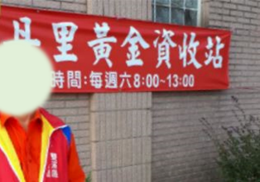 |  | 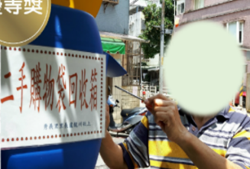
說明：每週六8:00~13:00參與里內黃金資收站 |  | 說明：每月15日熱心協助里民解說資收分類項目，並且實踐於家庭日常
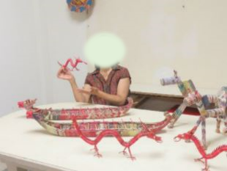 |  | 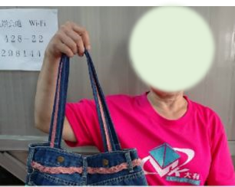
說明：每年參與里內回收小物創新手作課程或藝術工作坊的開發與執行 |  | 說明：每年推出舊衣回收再生的創意成果  並且推廣至周邊社團與校園手作課程
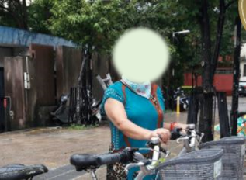 |  | 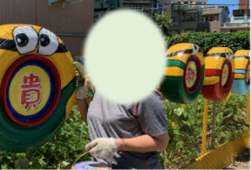
說明：日常遵循綠色運輸精神，近距離出行均以步行或共享單車代步 |  | 說明：109年5月期間，陸續進行回收物藝術造景，以廢輪胎製作裝置藝術美化周邊

提醒：填寫內容請儘量陳述理念、策略、執行步驟、參與的人事物、執行的數量，以及帶來的正面影響（包括觀念或作為的省思調整），並檢附相關佐證資料。相片可檢附於文字下方，或統一檢附於最後頁。
舉例：因本人於退休後發現居家垃圾有激增的情形，再加上每次清倒垃圾都發現垃圾袋越用越大，且受孫子來家裡時童言童語的提醒：「垃圾好多喔，都滿出來了，好臭」，故興起改善日常習慣、調整選購行動、落實垃圾減量的理念。
附件2-2 (附件2-1或附件2-2，擇一填寫)
推動環保工作具體事蹟表（環境美化組）
說明：藉整、創、護等面向，體現環保目標（如打造綠色休憩空間、環境守護行動、環境衛生與防疫行動、特殊環保作為等），落實及推廣環保業務。
打造綠色休憩空間/空間整理與營造 | 環境友善設施設立（打造與規劃社區農園、生態池、魚菜共生、有機農場(不使用化學肥料、農藥）  閒置空間活化（空地、廢棄區域）  裝置藝術（再生材料藝術運用）  屋頂、陽台、牆面綠化（打造與規劃種植花草、空中花園/菜園、植生牆）  綠介面（植生牆、可食地景、垂直生態/生物跳台）  □可食地景  □其他__________________  以上勾選項目請詳述具體執行細節  - 環境友善設施設立  - 109年底至110年底期間，參與周邊〇〇校園綠色生態教育計畫，在校園空地與花台上進行有機耕種，並且設立教學告示牌，達到空間綠美化，以及環境教育的目的。  - 109年3月於〇〇社區公園參與生態池的設計、規劃，並於完工後持續每周五的維護清潔工作。  - 閒置空間活化  - 109年3月推廣食農教育，以環境友善之耕作方式打造都市農場，種植出安全的作物，建立里民環境關懷與飲食習慣的正確價值觀。  - 裝置藝術  - 每年均善用自身美感與搭配定期淨山、淨灘所獲，收集創作媒材，參與鄰里路標、校園裝飾、社區入口意象的裝置藝術設計與製作。  - 屋頂、陽台、牆面綠化  - 110年3月於自家陽台進行有機栽種，並且與頂樓住戶達成協議，除安裝太陽能板外，亦在反光側進行空中花園的設置，增加居家空間美化與營造自然氛圍。  - 五、綠介面  - 109年3月參與校園綠皮膚計畫，將校園大樓西側與部分迴廊外側架設植生牆，將與生態池的環境串聯，帶動校園生物跳島與跳台的概念。
環境整治利用/問題整治與翻新維運 | 街道、牆面定期清潔、維護保養美化（定期清除地上與水溝內之垃圾與菸蒂、撕除違規張貼廣告、塗鴨牆特色美化）  閒置空間認養維護與改造（公園、閒置空地、廢棄場域、花台的認養與再生）  髒亂整治與空間淨化（推廣垃圾不落地、不亂丟煙蒂菸盒、新設公用垃圾桶與煙灰盒、排水系統整治、積水處理）  □環境介面活絡與補修（里內學校圍牆、公園、街道、人行道、公家單位、廢棄空地）  鄰里水溝、溪流疏通、整治  雨水回收設計  □其他__________________  以上勾選項目請詳述具體執行細節  - 街道、牆面定期清潔、維護保養美化  - 每周三、四隨志工隊進行淨街，清理街道垃圾與縫隙菸蒂，並且隨手撕除違規張貼的大小廣告。  - 110年1月參與指導周邊校園學生進行校園圍牆、社區髒亂點矮牆、老舊騎樓柱子、鐵捲門等的塗鴉美化。  - 閒置空間認養維護與改造  - 110年3月認養里內〇〇公園髒亂點，策劃設計並建置成熱帶花園、香草植物園及規劃開心農場等，其所負責之區域花木茂盛、環境整潔，髒亂點搖身一變成為里民晨昏運動最喜愛的活動場域。  - 髒亂整治與空間淨化  - 主動參與社區綠美化，並規劃每年度生物棲地目標，創造友善生物的措施。  - 於空地種植樹木，並每周一、五定期清潔、修整維護，供鄰近居民休閒乘涼。  - 鄰里水溝、溪流疏通、整治  - 因為本里接近〇〇溪，且從前多有溝渠堵塞的問題，因此陳老師自退休後，便主動於110年3月認養里內〇〇公園等公共區域、水溝和溪流整治維護的工作，為美麗家園做好例行管理，防止不必要的意外或髒亂孳生。  - 雨水回收設計  - 109年6月協助社區設置「雨撲滿」貯集系統，藉由水位高低差原理，將雨水用於澆灌社區中庭綠化的植物，完全無須使用馬達即可達到省水、省電之目標。  - 109年8月以美學專長融入地方文史特色，設計彩繪草圖，與里長一起號召周邊居民，共同彩繪雨撲滿。
環境維護防疫/軟硬體防護與防疫措施 | 公共空間維護（維護里內公共設施與場域，公園/公廁/圍籬/活動中心之整潔與完整性)  環境巡守與通報  環境區域認養  追蹤環境改善  防疫工作（落實巡-經常巡檢、倒-倒掉積水、清-減少容器、刷-去除蟲卵/定點架設消毒酒精站、正確衛生防疫觀念之宣導與教育-勤洗手/戴口罩/勿揉口鼻杜絕病毒的入侵）  □其他__________________  以上勾選項目請詳述具體執行細節  - 公共空間維護  - 每天與老伴和鄰居們輪流巡檢公共區域環境衛生，隨手清除垃圾、菸蒂與違規廣告。主動參與里內公園、公廁、里活動中心等打掃、清理工作，並隨時向里長通報。  - 環境巡守與通報  - 長期參與社區環境巡守隊，多年來與隊員們基於共同的理念及一致的目標，發揮了無與倫比的力量，為後代的子孫保有一片淨土。  - 環境區域認養  - 於110年3月認養里內口袋公園公共區域(可舉例如：XX公園、OO公廁、社區花圃、花園)或閒置空地，定時打掃與維護，給里民一個舒適的生活空間。  - 追蹤環境改善  - 自107年至今，持續擔任森林護管員負責護管區域防治盜伐、濫墾、盜獵等違法情事。  - 每日針對沿街觀察，登入ECO Life清淨家園顧厝邊網站，進行髒亂點通報，並追蹤環境髒污通報後續改善情形，是鄰里重要的環保糾察員。  - 防疫工作  - 109年5~6月推動登革熱防治工作，清除病媒蚊孳生源，以期能阻斷本土登革熱發生。  - 因應COVID-19防疫，於109年底至今均在社區據點等，設立防疫酒精與體溫測量站。
環保推廣/環教推廣、觀念傳遞 | 推廣有機種植  環境友善活動參與（友善店家、樂齡社區活動推廣）  寓教於樂（里內植物種類標註解說牌、接受環境綠化導覽訓練、協助里內環境綠化導覽及QR Code標示、花苗/苗木的植栽與追蹤照護、記錄生長情形/分享）  舉辦體驗活動（推廣食農/食安教育、綠色生活、綠色消費、綠色生態教育，並推廣至校園師生）  □環境美化推廣  □其他__________________  以上勾選項目請詳述具體執行細節  - 推廣有機種植  - 110年7月於里內設置可食地景、魚菜共生與自然農園，善用空間並達到美化環境與推廣無毒有機農業之效果。  - 環境友善活動參與  - 長期參與公所、環保局或公益團體舉辦之環保友善活動，如跳蚤市場、世界無車日、地球關燈一小時及週一無肉日(1日蔬食)等。  - 每周三協助辦理里辦公處公害防治、空氣污染防制宣導說明會，辦理城市污染指標宣導，推廣環境教育不遺餘力。  - 寓教於樂  - 每年7~8月藉由校園倡導、參與鄰里社區規畫，推廣環保、節能、減碳知識，並落實行動執行，使觀念在地化及生活化，結合空地營造及維護成果，提供休閒遊憩的大自然教室，寓教於樂成為該區環境教育重要推手。  - 舉辦體驗活動  - 109年3月推廣食農教育，以環境友善之耕作方式打造都市農場，種植出安全的作物，建立里民環境關懷與飲食習慣的正確價值觀。  - 與里長合作，每年7月舉辦炎炎夏日綠色交流活動，以好物二手市集和以物易物方式，實際體驗綠色交流與惜物的觀念，並且結合周邊綠色店家寄賣，讓資源不斷循環流通。
特殊或創新環保作為/創新思維與事蹟 | 有鑑於本地過去受風災肆虐、百廢待舉，便主動協助環境修復，就地取材並採用生態工法將荒廢土地改造成一處處綠意盎然的親子公園，開闢百草園，種植金銀花、菫菜、竹柏等多項原生植物，並搭配時節種植作物。結合親子體驗互動學習方式，導入在地人文、自然資源課程，製作電子書，也受邀赴鄰近各里講授，並帶領觀光團至里內參訪學習，皆獲得各界一致好評。
個人對里內最大貢獻
從校園退休後持續擔任OO國小綠美化組志工，並且身兼鄰里志工隊隊長，負責教育推廣、課程設計、教育訓練、環境維護等事務。不僅定期進行澆灌與換株，更投入精進選種等環境景觀設計事宜，使社區環境維持在整潔且時時盛開的好氣象，並引導學校師生或社區耆老一同利用回收物資及木板，彩繪製作植物解說牌，有效循環利用資源，在宣導環保觀念的同時，更培養里民對地方的認同和創新經營能量，是地方難得的一位無私的環保推廣實踐家。

事蹟佐證照片及說明
(請依實際作為進行說明，本事蹟佐證表格可自行調整篇幅增加頁數)
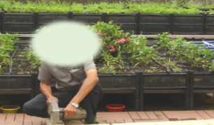 |  | 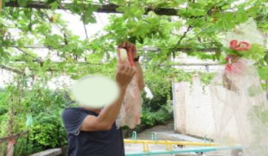
說明：109年3月起，開始在校園推廣綠色食農與綠色景觀教育，並分季分物種設立說明牌，搭配自然課程講解，讓孩子們接觸自然。 |  | 說明：110年7月進一步將食農與可食地景觀念帶出校園，拓及至鄰里各處，一同享樂自給自足、相互交流的好果實。
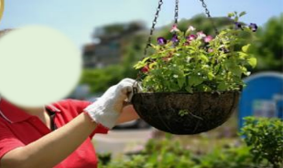 |  | 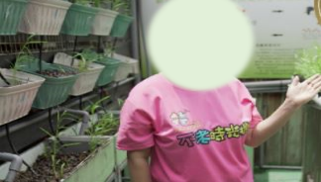
說明：110年3月認養里內〇〇公園後，日日打掃與維護，帶給鄰里一個舒適的環境。 |  | 說明：109年3月參與校園綠皮膚計畫，在校園大樓外側架設植生牆，營造生物跳台與綠色調節牆面。
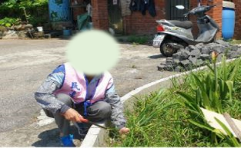 |  | 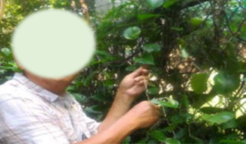
說明：身為里內公認的資深環境整潔糾察隊，日日針對里內公共空間、公園等髒亂閒置點等巡視整理，並輔以ECO Life網站通報。 |  | 說明：對地方最大貢獻莫過於地取材並採用生態工法將原荒廢的畸零地改造成一處處綠意盎然的親子小公園。

